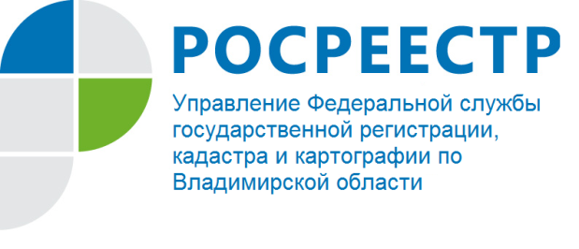
ПРЕСС-РЕЛИЗ

Управление Росреестра по Владимирской области информирует: в рамках круглого стола «Центры «Мои документы» – новые модели развития» обсуждена новая концепция развития МФЦ
25 октября 2019 года во Владимире состоялся круглый стол «Центры «Мои документы» – новые модели развития».
В мероприятии приняли участие врио заместителя директора Департамента государственного управления Минэкономразвития России Светлана Владимировна Ширяева, заместитель руководителя направления «Институт развития МФЦ» Фонда «Центр стратегических разработок» Наталья Андреевна Яковлева, директор ГБУ «МФЦ Владимирской области» Денис Сергеевич Страх, исполняющий обязанности руководителя Управления Росреестра по Владимирской области Александр Сергеевич Киреев и начальник отдела организации, мониторинга и контроля Валерий Юрьевич Баринов, а также руководители органов государственной власти и внебюджетных фондов, финансово-кредитных организаций, многофункциональных центров области и Владимирского государственного университета.
В рамках круглого стола обсуждалась реализация новой Концепции МФЦ в области модернизации системы предоставления государственных и муниципальных услуг, взаимодействие с органами исполнительной власти и финансово-кредитными организациями.
В завершение круглого стола состоялась торжественная церемония награждения победителей и лауреатов регионального конкурса «Лучший МФЦ Владимирской области» 2019 года.
Лучшим офисом признан филиал ГБУ «МФЦ Владимирской области» в городе Муроме. Победители регионального конкурса будут представлять Владимирскую область на Всероссийском конкурсе «Лучший многофункциональный центр России».
В настоящее время МФЦ наделены полномочиями предоставления основных государственных услуг Росреестра: постановка на кадастровый учет, регистрация прав на недвижимость, предоставление сведений из Единого государственного реестра недвижимости.
Использование принципа «одного окна» и системы межведомственного электронного взаимодействия обеспечивают быстрый, удобный и экономически эффективный процесс оказания государственных и муниципальных услуг физическим и юридическим лицам.
Эффективное взаимодействие Росреестра и МФЦ в целях повышения качества оказания государственных услуг населению является приоритетным направлением в работе структур.

Отдел организации, мониторинга
и контроля Управления Росреестра
по Владимирской области
О Росреестре

Федеральная служба государственной регистрации, кадастра и картографии (Росреестр) является федеральным органом исполнительной власти, осуществляющим функции по государственной регистрации прав на недвижимое имущество и сделок с ним, по оказанию государственных услуг в сфере ведения государственного кадастра недвижимости, проведению государственного кадастрового учета недвижимого имущества, землеустройства, государственного мониторинга земель, навигационного обеспечения транспортного комплекса, а также функции по государственной кадастровой оценке, федеральному государственному надзору в области геодезии и картографии, государственному земельному надзору, надзору за деятельностью саморегулируемых организаций оценщиков, контролю деятельности саморегулируемых организаций арбитражных управляющих. Подведомственными учреждениями Росреестра являются ФГБУ «ФКП Росреестра» и ФГБУ «Центр геодезии, картографии и ИПД». В ведении Росреестра находится ФГУП «Ростехинвентаризация – Федеральное БТИ». 13 октября 2016 года руководителем Росреестра назначена В.В. Абрамченко.

Контакты для СМИ
Управление Росреестра по Владимирской области
г. Владимир, ул. Офицерская, д. 33-а
Баринов Валерий Юрьевич - начальник отдела организации, мониторинга и контроля
barinov_vy@vladrosreg.ru
(4922) 45-08-26

